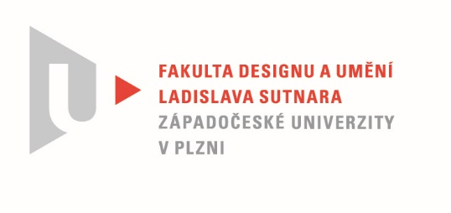

Protokol o hodnocení
kvalifikační práce

Název bakalářské práce: Praktický dekor

Práci předložil student: BABECOVÁ Katarína

Studijní obor a specializace: Design, specializace Design nábytku a interiéru

Název bakalářské práce: Praktický dekor

Posudek oponenta práce
Práci hodnotil: MgA. Štěpán Rous, Ph.D.

- Cíl práce
Formálně bylo vytvořeno to, co bylo slíbeno a fakticky kvalita výstupu odpovídá obvyklým požadavkům kladeným na posuzovaný typ kvalifikační práce.
- Stručný komentář hodnotitele
Práce studentky Katariny Babecové obsahuje celou řadu produktů, které jsou více či méně designově a konstrukčně zvládnuté. Trošku ale nechápu smysl celého projektu, kdy se snaží studentka navrhnout předměty, které jsou spjaty s duší člověka a přírodou (viz. foto) a nosí sebou na louku do přírody sedačku z umělé hmoty, sluchadla ze silikonu atd. Nestačí si sednout na louku, poslouchat ticho lesa a tím meditovat a ozdravit svou duši levněji bez dalších předmětů? Nevím, zda to celé není překoncipovaná záležitost, která v sobě chce nést pocit tzv. ekologie.
Asi by možná chtělo v tomto tématu drobnější abdate a skutečně řešit věci, které by mohly fungovat pro společnost a skutečně něco řešily a ne jen tzv. duševně dekorovaly.
Přes veškerou kritiku chci ale vyzvednout jistě velkou pracovitost a poctivost studentky.
Zaujal mě například stůl, který v případě, že by se zvětšil a doladil konstrukčně a nesloužil příliš samoúčelně, by byl krásný a funkční.

- Vyjádření o plagiátorství
Práce není plagiátem.
4. Navrhovaná známka a případný komentář
Velmi dobře
Tisk oboustranný

